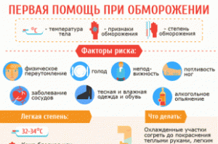

ПЕРВАЯ ПОМОЩЬ ПРИ ОБМОРОЖЕНИИ
В отапливаемом помещении согрейте обмороженную часть тела, растирев сухой мягкой тканью, затем поместите ее в теплую воду и постепенно доведите температуру воды до 40-45 градусов. Если боль проходит и чувствительность восстанавливается, то вытрите руку (ногу) насухо, наденьте носки (перчатки) и, по возможности, обратитесь к хирургу.

